Mustervorlage Baustellenprotokoll
zu IVD-Merkblatt Nr. 1
Abdichtung von Bodenfugen mit elastischen Dichtstoffen
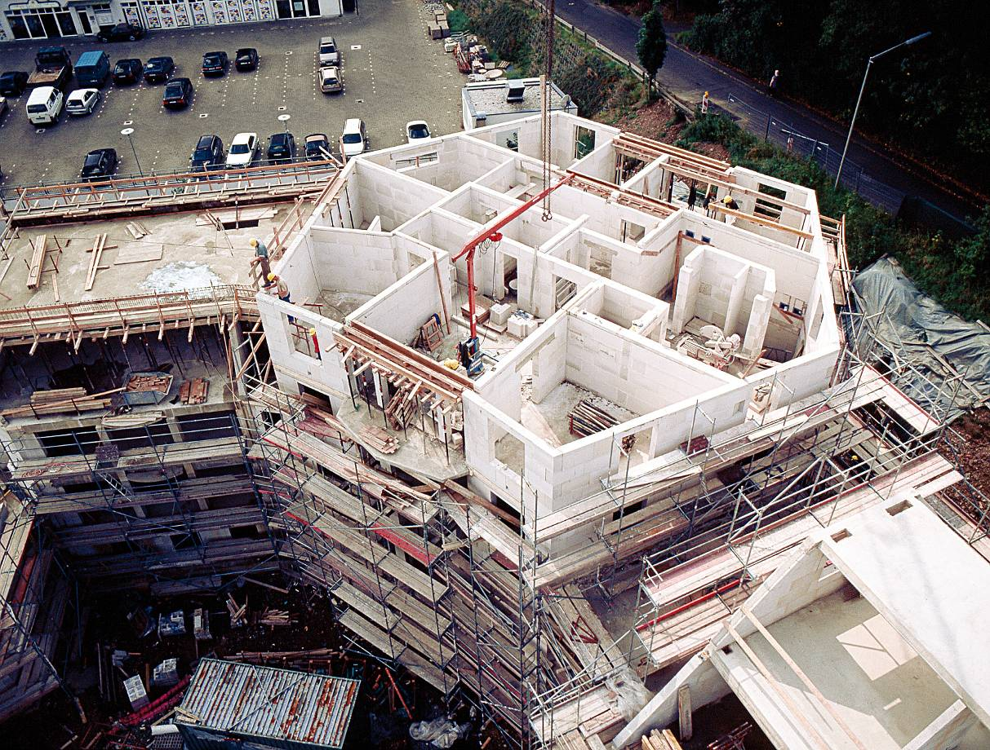

- MUSTERVORLAGE -
Mustervorlage Baustellenprotokoll 1
der ordnungsgemäßen Ausführung einer Abdichtung von Fugen mit Dichtstoffen/Fugenbändern ohne chemische Belastung

Art der Fugendichtung

Bauvorhaben
Direkter Auftraggeber

Ausführende Firma

Bedenken gem. § 4 Nr. 3 VOB Teil B
❑ Ja (schriftliche Begründung als Anlage)  Nein

Freigabe der Ausführung durch

Beginn der Ausführung
Ende der Ausführung
Eingesetztes Fugenabdichtungs-System

Dichtstoff/Fugenband
- Rohstoffsystem
- Fabrikat

Haftvermittler/Grundierung
- Fabrikat

Hinterfüllmaterial
- PE-Rundschnur
- Trennfolie
- Sonstiges
Witterung (nach Erstmessung alle 2 Stunden bis zum Abschluss der Arbeiten auszufüllen)
Datum/
Uhrzeit
Lufttemp.
(°C)
Bauteil-oberflächentemp. (°C)
rel. Luft-feuchte (°C)
Taupunkt (°C)
sonnig
heiter
bewölkt
regnerisch
Beschaffenheit der Haftflächen für Primer und Dichtstoff (Angaben des Dichtstoffherstellers
unbedingt beachten):  trocken  feucht  nass
Die Bauteiloberflächentemperatur sollte wesentlich (3 °C) über dem Taupunkt liegen.

Datum
Unterschrift des für die Baustelle Verantwortlichen
Datum
Unterschrift des direkten Auftraggebers

Mustervorlage Baustellenprotokoll 2
für die Abdichtung von Fugen mit bauaufsichtlich zugelassenen Dichtstoffen/Fugenbändern in LAU-Anlagen (u.a. Tankstellen)

Art der Fugendichtung

Bauvorhaben
Auftraggeber

Ausführender Fachbetrieb nach WHG für die Herstellung von
flüssigkeitsdichten Fugen

Bedenken gem. § 4 Nr. 3 VOB Teil B
❑ Ja (schriftliche Begründung als Anlage)  Nein

Freigabe der Ausführung durch

Beginn der Ausführung
Ende der Ausführung

Baustellenverantwortlicher des Fachbetriebes
gemäß § 19 I WHG

autorisiertes Personal des ausführenden Fachbetriebes durch den Materialhersteller
Eingesetztes Fugenabdichtungs-System

Dichtstoff/Fugenband
- Rohstoffsystem
- Fabrikat

Haftvermittler/Grundierung
- Fabrikat
- einkomponentig 
- zweikomponentig 

Hinterfüllmaterial
- PE-Rundschnur
- Trennfolie
- Sonstiges

zugelassener Dichtstoff | Fabrikat | Farbe | Chargen-Nr. | Gebindegröße
selbstverlaufend
standfest
standfest

Primer | Fabrikat | Farbe | Chargen-Nr. | Gebindegröße
saugende Untergründe
nicht saugende Untergründe

Hinterfüllung | Fabrikat | Dimensionierung
PE-  Rundschnüre |  |  | Rohdichte in kg/m³
Trennfolien |  |  | Material:
sonstiges
Glättmittel  ja bei ja Fabrikat: ___________________________________  nein

Witterung (nach Erstmessung alle 2 Stunden bis zum Abschluss der Arbeiten auszufüllen)
Datum/
Uhrzeit
Lufttemp.
(°C)
Bauteil-oberflächentemp. (°C)
rel. Luft-feuchte (°C)
Taupunkt (°C)
sonnig
heiter
bewölkt
regnerisch
Beschaffenheit der Haftflächen für Primer und Dichtstoff (Angaben des Dichtstoffherstellers
unbedingt beachten):  trocken  feucht  nass
Die Bauteiloberflächentemperatur sollte wesentlich (3 °C) über dem Taupunkt liegen.

Mischgeräte
Vom Dichtstoffhersteller empfohlene Mischvorrichtung verwendet:
 ja  nein
Wenn nein, welche

Verarbeitungsgeräte
 Handspritzpistole  Druckluftpistole  Automat  Anlage
Sonstige

Fugenplan mit Bemaßung als Anlage beigefügt:
 ja  nein

Abnahme am
Datum
Unterschrift Baustellenverantwortlicher des Fachbetriebes gemäß § 19 I WHG | Unterschrift  direkter Auftraggeber
Alle aktuellen IVD-Merkblätter kostenlos downloaden auf:

Im IVD-Produkt-Finder finden Sie die empfohlenen Qualitäts-Produkte
der IVD-Mitgliedsfirmen nach den IVD-Merkblättern.

Außerdem viele Informationen rund um die Baufugen-Abdichtung in den Bereichen Boden, Fassade, Fenster, Sanitärbereich und Wasserbereich.

Sowie die IVD-Begriffsuche, das komplette Dichtstofflexikon online und ständig aktuelle News rund ums Thema.
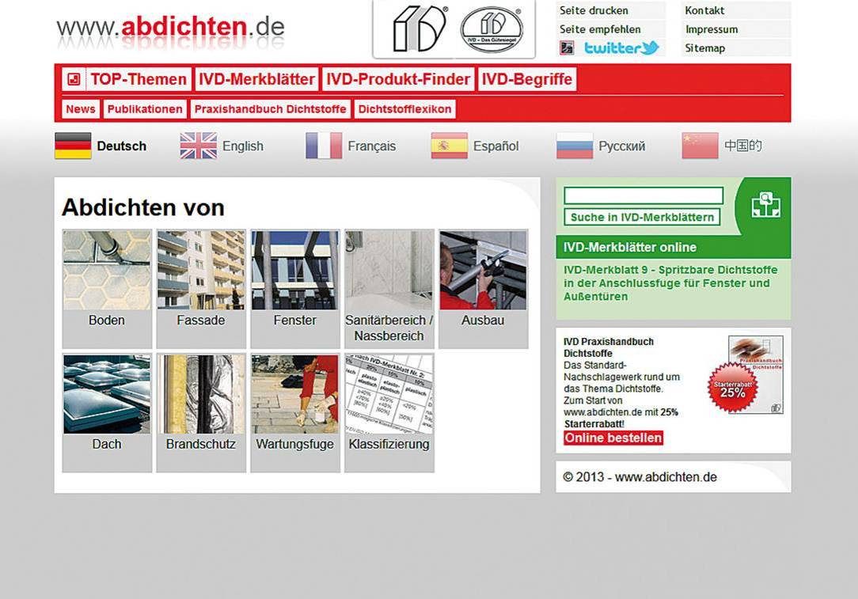

www.abdichten.de –
Ihre Plattform rund um das Thema Dichten und Kleben am Bau.
Folgen Sie uns auf twitter: www.twitter.com/abdichten_de

 | IVD INDUSTRIEVERBAND DICHTSTOFFE E.V.  Geschäftsstelle  Sohnstraße 65  40237 Düsseldorf  Fon: +49 211 6707-825  Fax: +49 211 6707-975  E-Mail: info@ivd-ev.de  Internet: www.ivd-ev.de | Die Inhalte dieser Fachinformation wurden mit größter Sorgfalt erstellt. Für die Richtigkeit, Vollständigkeit und Aktualität der Inhalte können wir jedoch keine Gewähr oder Haftung übernehmen. Es handelt sich hier lediglich um eine Mustervorlage.

